Информационная справка МОБУ СОШ №13
О проведенном Дне охраны труда.
28 апреля коллектив школы принял участие во Всемирном Дне охраны труда, который проходил под девизом «Оптимизация сбора и использования данных по охране труда». Проведена неделя охраны труда с 24-28 апреля. Все пункты приказа №213 выполнены. 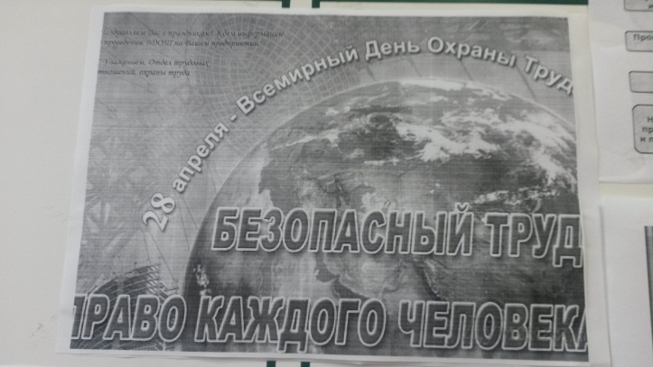
Комиссия по охране труда приняла участие в проведении общественного контроля за состоянием условий и охраны труда на рабочих местах. Ведётся сбор информации по различным направлениям деятельности.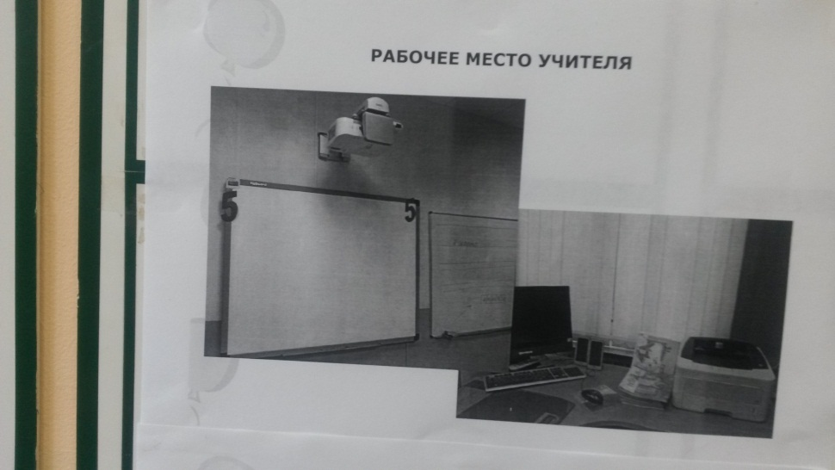 Во всех кабинетах рабочее место учителя соответствует требованиям учебного процесса.

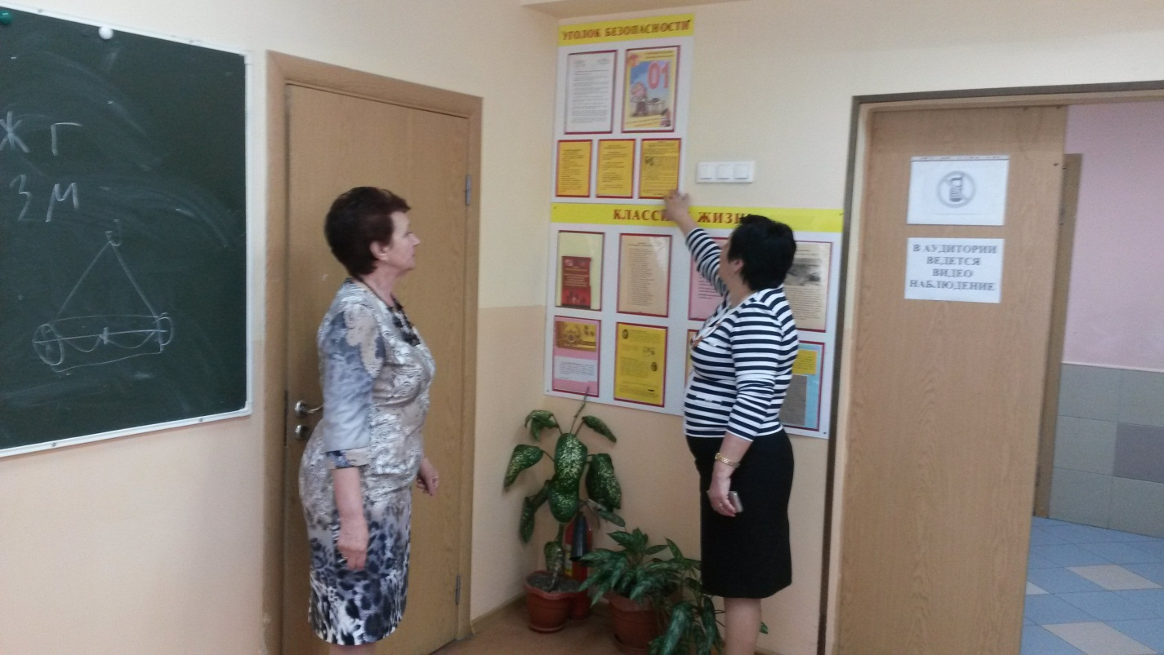
Имеются уголки безопасности, которые постоянно обновляются.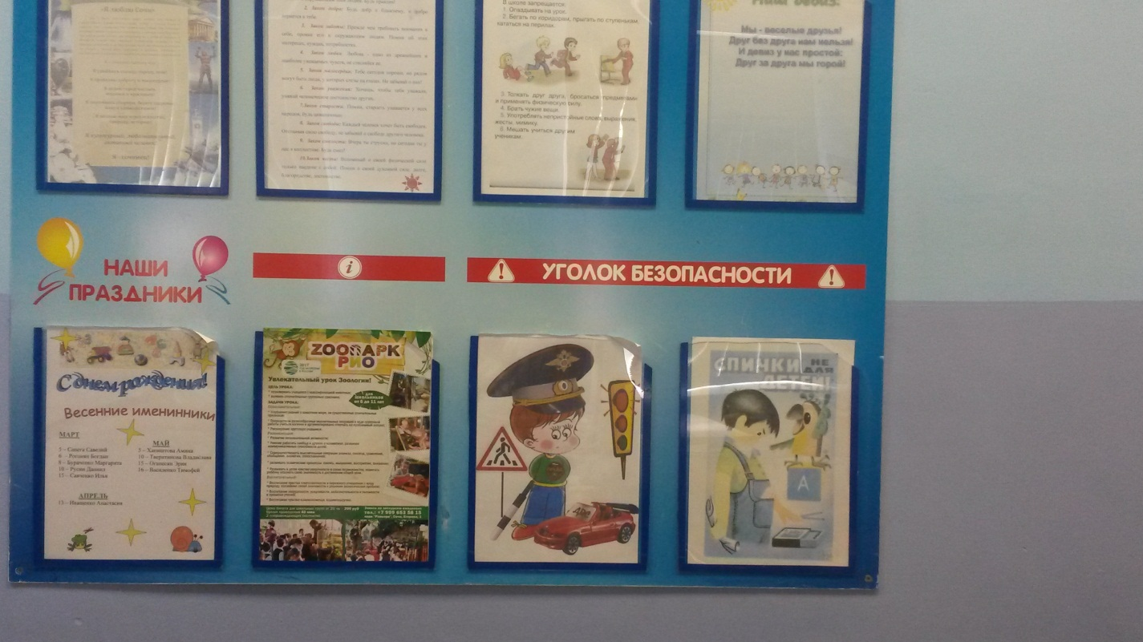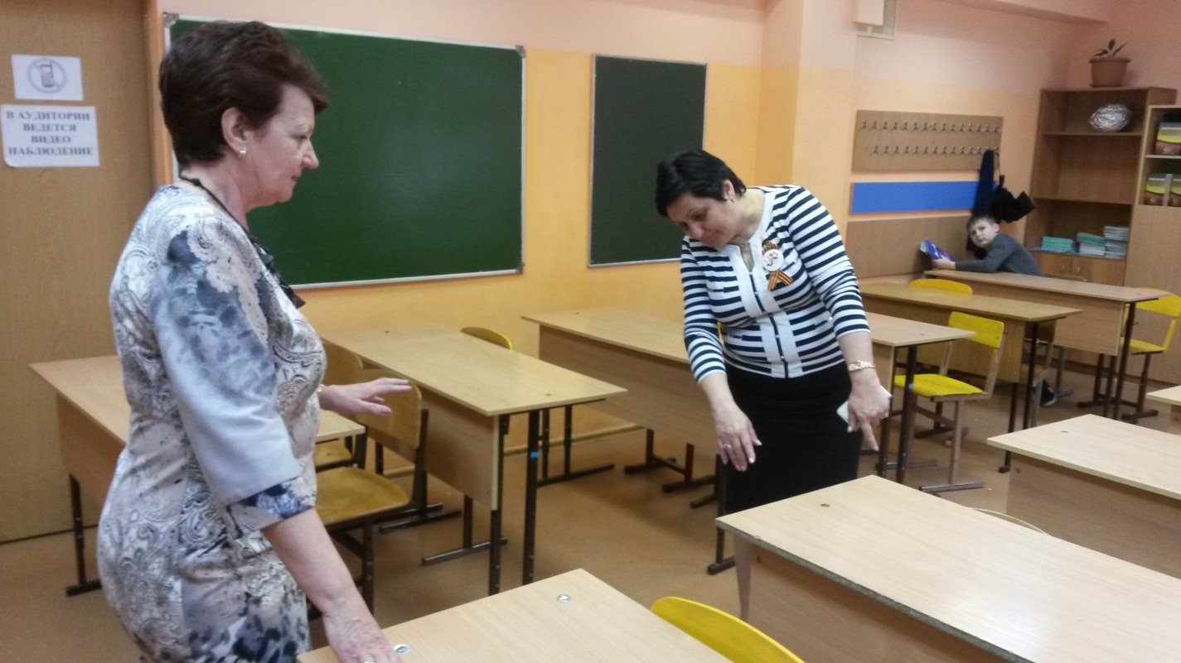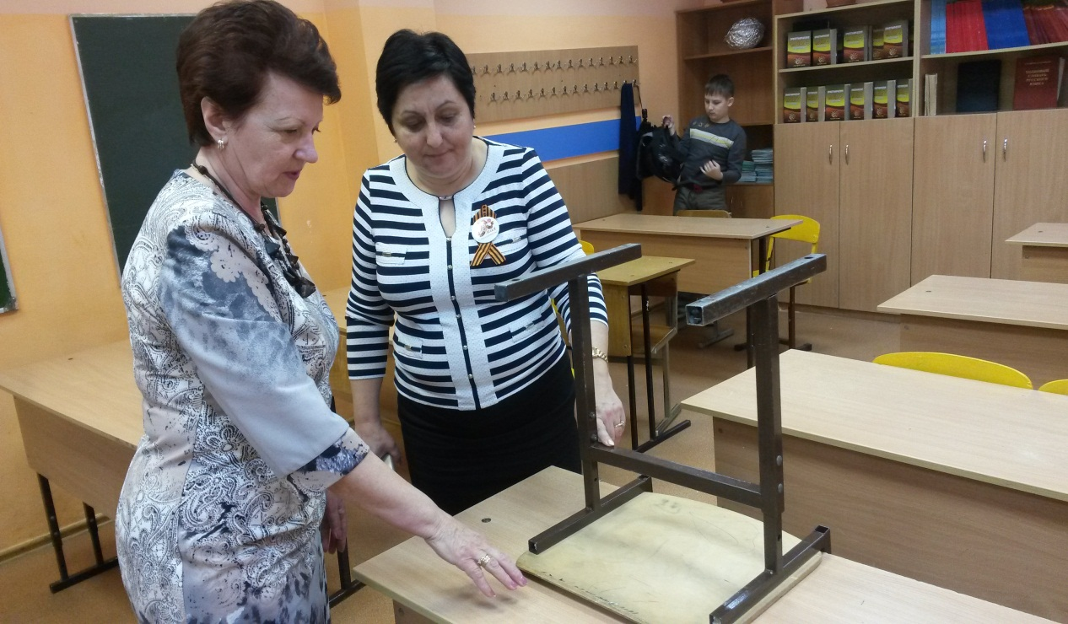Проверена маркировка столов и стульев в каждом кабинете.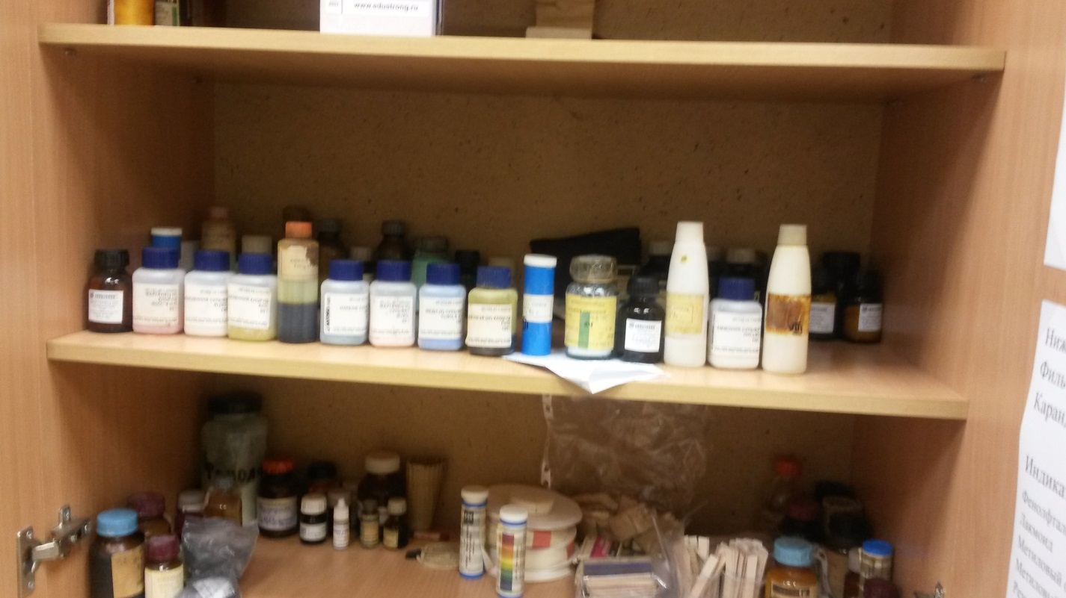 Проведена проверка в кабинетах повышенной опасности. Много лет работает в кабинете химии Сарычева Татьяна Сазоновна. Она всегда тщательно готовится к урокам. Все шкафы с реактивами подписаны и используются по назначению выполнения лабораторных работ.
Проведена проверка санитарных книжек. В апреле 2017года прошли проф.осмотр 30 сотрудников, затрачено 65.700рублей.
Администрация школы совместно с профсоюзным комитетом работает по различным направлением защиты прав сотрудников, за здоровые и безопасные условия труда.

Справку составили: ответственная по охране труда Гагина С.М. и
уполномоченный по ОТ –Пайлеванян С.Ж.

